ÉVALUATIONS COMMUNES http://labolycee.org
CLASSE : Terminale EC : ☐ EC1 ☐ EC2 ☒ EC3 VOIE : ☒ Générale
ENSEIGNEMENT : Enseignement scientifique
DURÉE DE L’ÉPREUVE : --1h-- CALCULATRICE AUTORISÉE : ☒Oui ☐ Non

Exercice 1 : Le parc de Yellowstone : un laboratoire grandeur nature pour l’étude des populations
Sur 10 points
Le loup était autrefois le principal prédateur dans le célèbre parc national américain de Yellowstone, mais la population de loups a été éradiquée dans les années 1920. Tout l'écosystème a été modifié par cette disparition, en particulier la population de grands ongulés herbivores (élan, bison, cerf de Virginie, wapiti, antilope pronghorn, mouton d'Amérique et chèvre de montagne) dont l’expansion est devenue rapide. En 1995, 14 loups gris ont été réintroduits dans le parc de Yellowstone.
On cherche à comprendre les conséquences de cette réintroduction.
Partie 1- démographie des populations de loups et d’élans dans le parc de Yellowstone
Document 1 : variation du nombre d’individus de la population de loups (a) et d’élans (b) dans le parc de Yellowstone depuis leur introduction jusqu’en 2015
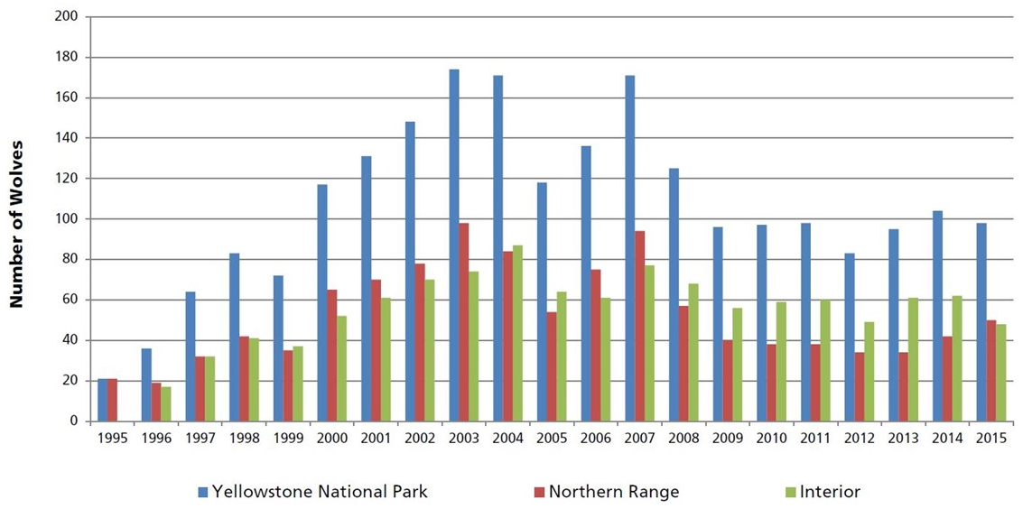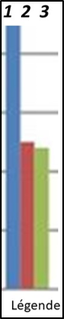
1-a. Variation du nombre d’individus de de la population de loups dans le parc de Yellowstone entre 1995 et 2015

Nombre de loups
Parc complet – barre de gauche (1)
Partie nord du parc – barre du milieu (2)
Partie centrale du parc – barre de droite (3)

https://www.nps.gov/yell/learn/ys-24-1-wolf-restoration-in-yellowstone-reintroduction-to-recovery.htm
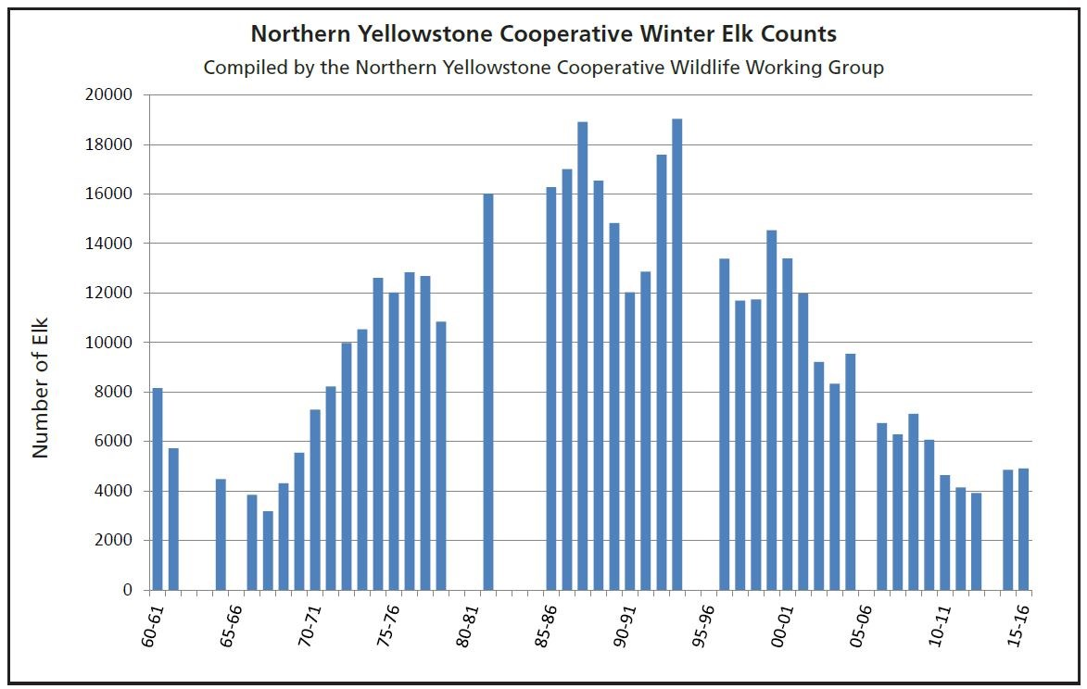
Introduction de loups
1-b. Variation du nombre d’individus de la population d’élans en hiver dans la partie Nord du parc entre 1960 et 2015
Nombre d’élans
Les années sont indiquées par les deux derniers chiffres.
Clé de lecture :
• 60 - 61 : 1960 – 1061
• 00 - 01 : 2000 - 2001
Remarque : le comptage des élans n’a pas pu être effectué pendant certains hivers contrairement à celui des loups.

1. À partir de l’exploitation du document 1 mis en relation avec vos connaissances, répondre aux questions suivantes.
1.1. Entre une suite arithmétique et une suite géométrique, indiquer laquelle pourrait permettre de modéliser au mieux la variation globale du nombre d’individus de la population de loup durant les 8 premières années entre 1995 et 2003. (Aucun calcul n’est attendu)
1.2. Formuler une hypothèse permettant d’expliquer la variation du nombre d’individus de la population de loups depuis 2003.
Partie 2- Évolution génétique des populations de loups
Document 2 : étude génétique de la population de loups dans le parc de Yellowstone
La couleur du pelage des loups est liée à l’expression d’un gène qui existe sous deux formes : l’allèle K et l’allèle k. Les génotypes des loups ont été étudiés :
Génotype | (K//K) | (K//k) | (k//k) | Total
Nombre de loups | 31 | 321 | 413 | 765
Couleur du pelage | Noir | Noir | Gris
Fréquence observée | 0,04 | 0,42 | 0,54 | 1
On peut calculer la fréquence p de l’allèle K dans la population et la fréquence q de l’allèle k (q=1-p).

2. Expliquer en quoi les données du document 2 permettent de dire que la population actuelle n’est pas issue uniquement des loups gris introduits en 1995.
3. Calculer les fréquences (notées p et q) de chacun des allèles du gène responsable de la couleur dans la population actuelle.
4. Indiquer sur votre copie la lettre correspondant à la proposition exacte :
Si la population de loups respecte le modèle de Hardy-Weinberg, à la génération suivante :
- La fréquence de l’allèle K sera plus élevée qu’actuellement.
- La fréquence de l’allèle k sera plus élevée qu’actuellement.
- La fréquence de chaque allèle restera constante.
- La fréquence des deux allèles n’est pas prévisible.

5. En supposant que cette population respecte la loi de Hardy-Weinberg, calculer les fréquences génotypiques attendues à la génération suivante, en utilisant les données suivantes : f(génotype K//K) = p² ; f(génotype k//k) = q²; f(génotype K//k) = 2pq.
6. À partir du document 3, prouver que le modèle de Hardy-Weinberg n’est pas utilisable pour prévoir l’évolution de cette population de loups.

Document 3 : variation de la fréquence de l’allèle K (données issues du suivi des populations de loups entre 1996 et 2012)

Données issues du « Journal of Heredity, Volume 105, Issue 4, July-August 2014, Pages 457–465 »
Couleur | Gris | Noir | Noir | * Le taux de survie annuel est égal au pourcentage d’individus survivants au bout d’un an.  ** Le succès reproducteur correspond à la capacité d’un individu à diffuser ses gènes dans la population. Il se mesure par le nombre de ses descendants qui se reproduisent à leur tour.
Génotype | k//k | K//k | K//K
Taux de survie annuel *  (en %) | 75 | 77 | 47
Succès reproducteur moyen au cours de la vie ** (en nombre de descendants par individu) | 1,83 | 2,35 | 0,031

